Mesterséges intelligenciával elemzi a felhasználói szokásokat az LG új légkondicionálója
Az LG bemutatta új ARTCOOL™ AI Air nevű hűtő-fűtő légkondicionálóját. Az elegáns megjelenésű lakossági klímaberendezés a mesterséges intelligencia segítségével elemzi a felhasználó szokásait, hogy személyre szabott működést és jobb energiahatékonyságot biztosítson.
A berendezés AI Air funkciója révén észleli a helyiség elrendezését és a benne tartózkodók pozícióját, és ez alapján valós időben, automatikusan szabályozza a légáramlás erősségét és irányát. A készülék kompatibilis az LG ThinQ™ mobilalkalmazással, így a felhasználók távolról felügyelhetik és testre szabhatják a berendezés működését igényeik szerint. Ezen felül a Sleep Timer+ funkció az egyéni felhasználói szokások alapján szabályozza a hőmérsékletet és a légáramlást, ezáltal ideális körülményeket teremt a pihentető alváshoz.
A modern, minimalista formatervezésű, legújabb ARTCOOL modell tökéletesen illeszkedik a legtöbb mai enteriőrbe. A készülék fekete tükrös üvegfelülete és az alján található vízszintes légterelő rács elegáns megjelenést kölcsönöz az eszköznek. A rács emellett nemcsak vizuális kontrasztot teremt a fényes fekete felület alatt, hanem kulcsszerepet játszik a légáramlás optimalizálásában is. Amikor a berendezés kizárólag ezen az elülső kimeneten keresztül áramoltatja a levegőt, a többrétegű rácsszerkezet 180 foknál is szélesebb tartományt fed le, ezáltal a felhasználó lágyabb, kellemesebb légmozgást fog tapasztalni.
Az LG új légkondicionálója intelligens módon segít takarékoskodni az energiával is az AI kW Manager és az ablaknyitás-érzékelő révén. A ThinQ alkalmazásban elérhető AI kW Manager segítségével a felhasználók valós időben követhetik nyomon készülékük fogyasztását, de egyéni energiafelhasználási korlátot is beállíthatnak maguknak az áramfogyasztás mérséklése érdekében. A személyérzékelőnek és az ablaknyitás-szenzornak köszönhetően a légkondicionáló ráadásul további energiamegtakarítást tesz lehetővé. A berendezés „észreveszi”, ha a helyiségben valamilyen változás történik: azonnal aktiválja például az energiatakarékos üzemmódot, ha a szoba üres, vagy ha a hőmérséklet hirtelen kilengést mutat.
„Az ARTCOOL AI Air a kifinomult dizájnt ötvözi az LG csúcstechnológiás AI és légkondicionáló megoldásaival, amellyel személyre szabott kényelmet, prémium megjelenést és intelligens energia-megtakarítást nyújt” – mondta James Lee, az LG Ökomegoldások (Eco Solutions, ES) üzletágának elnöke.
Sajtókapcsolat:
- Pető Bettina
- LG Electronics Magyar Kft.
- bettina.peto@lge.com
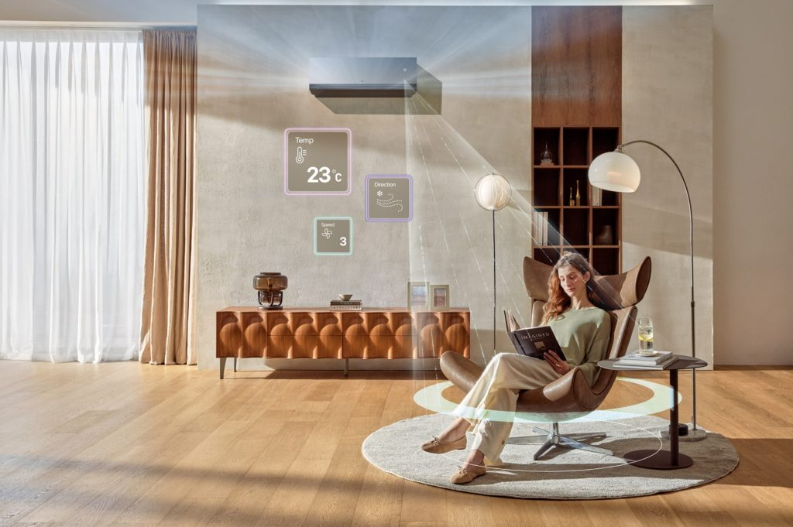 | © LG Electronics
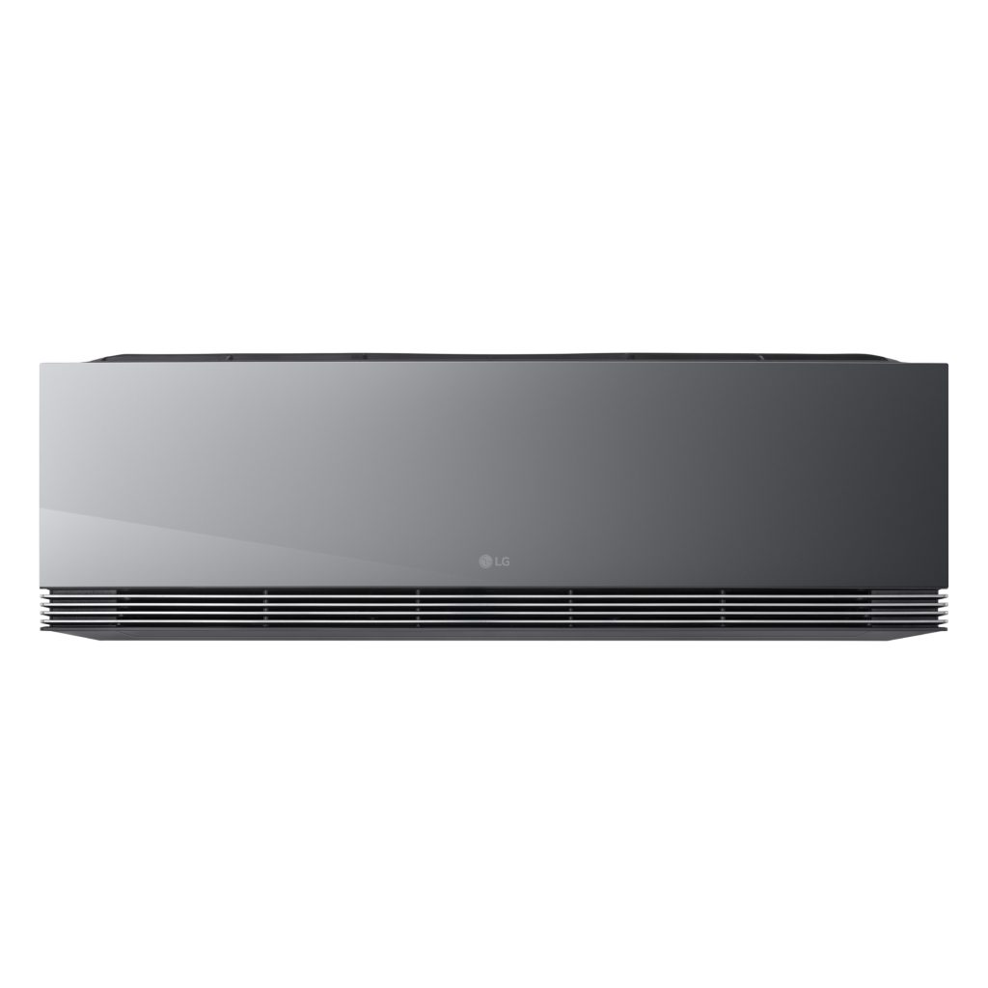 | © LG Electronics
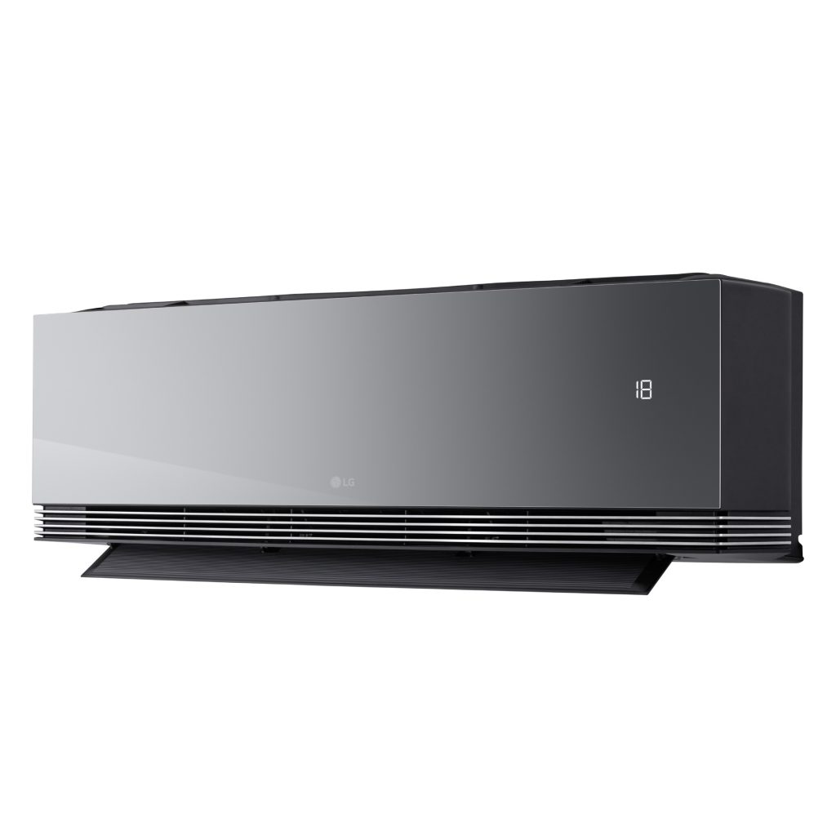 | © LG Electronics
Eredeti tartalom: LG Electronics
Továbbította: Helló Sajtó! Üzleti Sajtószolgálat
Ez a sajtóközlemény a következő linken érhető el:

